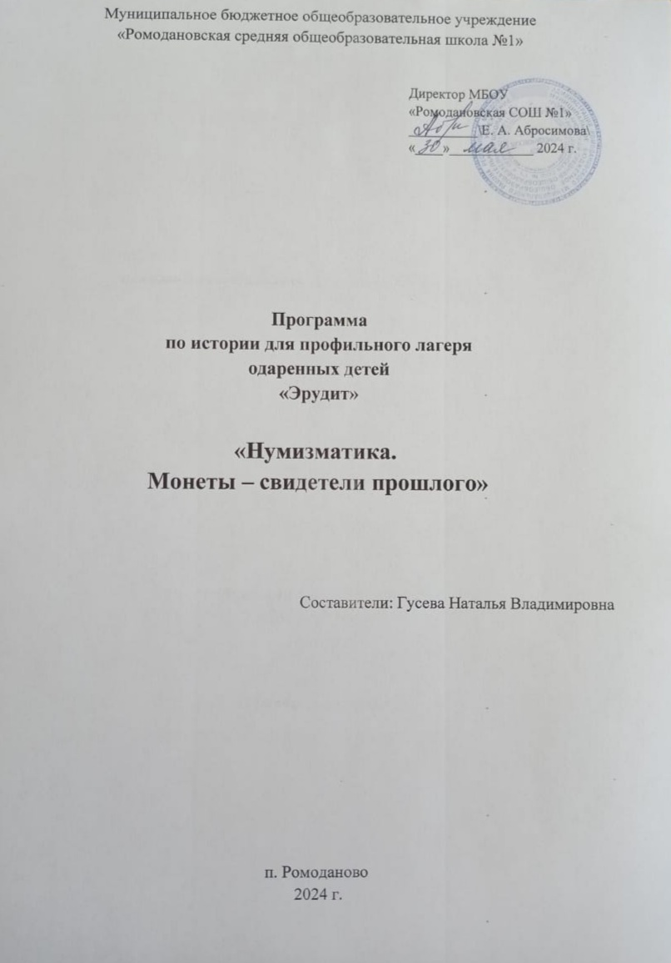

Нумизматика. Монеты - свидетели прошлого.
Программа по истории для учащихся 8-10-х классов.

Пояснительная записка
Цели: программа предназначена для предпрофильной подготовки. Содержание учебного материала соответствует целям обучения и в определённой степени обладает новизной для учащихся.

Категория учащихся учащиеся 8-10-х классов с ориентацией на гуманитарный и социально-экономические профили.

Актуальность программы содержание исторической науки строится на материалах исторических источников. Под историческим источником понимают все свидетельства прошлого, которые связаны с деятельностью людей и отражают историю человечества. Значительное место во вспомогательных исторических дисциплинах занимает нумизматика, изучающая происхождение денег и их влияние на общественно-экономическое развитие государства. Эта наука имеет свои приемы и свой объект исследования целью, которой является помочь всесторонне изучить исторический источник, дать максимум информации о событиях, процессах. Изучение монет дает обширный материал для выводов в области социально-экономической, политической и культурной истории человечества.

Общими принципами отбора содержания материала программы являются:

- системность;
- целостность;
- научность;
- доступность для учащихся основной школы;
- реалистичность с точки зрения возможности усвоения содержания программы за 12 часов.

Инвариантность содержания: программа применима для разных групп школьников, которая включает знания в соответствии с задачами предпрофильной подготовки.

Практическая направленность: содержание программы обеспечивает гражданскую компетентность, зрелость в плане выбора профиля обучения и является основой для патриотического воспитания.

Системность содержания обеспечивается логикой развертывания учебного материала.

Реалистичность программы выражается в том, что она может быть изучена за 12 часов.

Место элективного курса
в системе школьного исторического образования

Предлагается образовательный курс в объеме 12 часов, который изучается в 8-10-х классах с ориентацией на гуманитарный и социально-экономический профили.
Данный элективный курс является источником знаний, который расширяет и углубляет базовый компонент, обеспечивает интеграцию необходимой информации не только исторического, экономического, но и культурологического характера. Значимость, роль и место данного курса определяется также необходимостью подготовки к выбору последующей профессиональной деятельности. Этот курс позволит полнее учесть интересы и профессиональные намерения старшеклассников, следовательно, сделать обучение более интересным для учащихся и, соответственно, получить более высокие результаты.
Предлагаемый образовательный модуль должен стимулировать интерес к продолжению образования в рамках социально-экономического или гуманитарного профиля на основе приобретения опыта работы с историческими документами, формирования опыта критического мышления.

Задачи
Предлагаемый элективный курс «Нумизматика. Монеты-свидетели прошлого» должен обеспечить реализацию следующих задач исторического образования учащихся основной школы:
• обеспечить учащихся достоверной информацией (совокупностью исторических знаний) о роли товарно-денежных отношений на общественно-политическое, социально-экономическое и культурное развитие нашего Отечества;
• помочь учащимся выяснить значение нумизматики, которая изучает монеты, являющиеся источником информации экономики прошлых лет;
• содействовать формированию умений самостоятельно работать с историческими источниками; развивать исследовательскую деятельность, сравнивать факты, версии и оценки; применять их для ориентации в социально-политической и других сферах жизни общества;
• создать историческую основу для становления гражданского самосознания личности, осмысления причин перемен в отечественной истории, которые происходили в результате проведенных денежных реформ.

Таким образом, курс предназначен для формирования предметной, коммуникативной и социальной компетентностей, облегчающих процесс социализации личности.

Содержание программы

№ | Название урока | Содержание урока | Организация учебной работы (тип урока и его формы и методы)
1 | Введение. Нумизматика вспомогательная историческая дисциплина. | Понятие нумизматики и возникновение ее как науки. Первые нумизматы. | Обзорная лекция
2 | История денег из глубины веков. | Монета как источник информации о прошлом. Происхождение денег. Легенда о происхождении слова «монета». Влияние денег на традиции и обычаи русских людей | Лекция с элементами беседы. Какие вы знаете, народные традиции, предания и устное народное творчество, которые связаны с деньгами?
3 | Монеты Киевской Руси | Зарождение торговли и денежного обращения. Киевская Русь- центр международной торговли. Появление первых русских монет при князе Владимире Святославовиче и укрепление княжеской власти. Обращение иностранной монеты на Руси. Точки зрения ученых на развитие товарно-денежных отношений на Руси. Монеты- средства обращения и сокровища. Денежно-весовые единицы Киевской Руси. | Урок изучения нового материала с элементами работы по документам Задание: на основании документа «Русская Правда», определить какие денежные единицы существовали в Киевской Руси?
4 | «Темный период» истории русского денежного обращения. | Причины возникновения «безмонетного периода»: изменения направлений торговых путей, отсутствие своих месторождений драгоценных металлов, отрицательное влияние монгольских завоевательных походов, рост цен на серебро. Появление серебряных слитков «гривны». Ювелирные изделия как мелкие разменные деньги. Точки зрения ученых на отсутствие металлических денег. Появление рубля- основа будущего денежного дела. Теория «кожаных денег» в безмонетный период. | Проблемный урок. Почему 12- 13 века называют «темным периодом в истории денежного обращения»
5 | Монеты русских земель и княжеств в 14-15 веков | Экономические отношения с Золотой Ордой в период монгольского ига. Зарождение монетной чеканки на Руси при правлении Дмитрия Донского. Древнейшие изображения и эмблема на Московских деньгах. Разнообразие русских монет. Чеканка в столицах великих княжеств. Попытки Ивана Третьего унифицировать все монеты на Руси значение для объединения русских земель. | Урок изучения нового материала с элементами беседы.
6-7 | Монеты Московского государства | Образование Московского государства и создание общегосударственной монеты. Виды монет в Московском государстве 17 века: «денга», копейка, «полушка», гривна, полтина, Рубль. Появление фальшивомонетчиков и борьба власти с ними. Западноевропейское влияние на жизнь Московии. Необходимость проведения Денежных реформ при Алексее Михайловиче, ее содержание и последствия. Медный бунт 1662 года | Работа с понятиями «денга», копейка», «полушка», «гривна», «полтина», «рубль» и историческими документами
8-9 | Финансовая система Российской империи. | Петровские преобразования и денежная реформа. Влияние Северной войны на изменения денежного обращения. Первые русские бумажные деньги при Екатерине Второй. Проведение финансовой реформы при Николае Первом. Ее содержание и значение для развития экономики. Видоизменение серебряной монеты в 19 веке: монограммы и вензеля. Существование национальной денежной единицы автономий Российской империи. | Работа по группам.
9-10 | Денежная система Советской страны | Образование Советского государства и перестройка экономики. Первые советские бумажные деньги и номиналы. Политика «военного коммунизма» в условиях Гражданской войны. НЭП и денежная реформа 1922-1924 годов. Ее значение для Советской страны. Экономика в годы Великой Отечественной войны. Послевоенное восстановление народного хозяйства и денежные реформы 1947, 1961 годов. | Урок изучения нового материала с элементами практической работы Задание: проследить по монетам историю создания Советского государства.
11 | Исследовательская работа | Изучение истории семейной коллекции монет | Творческая работа и его защита.
12 | Итоговое занятие. «Деньги - это одно из великих изобретений человеческой мысли?» | 1)С какой целью люди изобрели деньги?  2) Как вы понимаете, выражение « Монета – полпред государства». 3)Согласны ли вы с тем, что деньги служили и служат универсальным языком, с помощью которого легко договариваются между собой люди? Приведите примеры из истории.  4)Какое место, по - вашему мнению, занимали и должны занимать деньги? | Урок дискуссия

Литература

Воронов Ю. П. Страницы истории денег. Новосибирская наука, 1986
Гайдуков П. Г. Младшие монеты, номиналы средневековой Руси: М., 1995
Мельникова А. С. Русские монеты от Ивана Грозного до Петра Первого. Финансы и статистика, 1989
Прошлое в монетах. Под ред. А. В. Юрова. М,. финансы и статистика, 1984
Рябцевич В. Н. О чем рассказывают монеты. Минск, Народная авейса,1977
Сотникова М. П., Спасский И. Г. Тысячелетие древней монетной России. Сводный каталог русских монет X-XI вв. Искусство, 1983
Спасский И. С. Русская монетная система, Ленинград,1962
Семар Г. М. Среди монет: Кн. Для учащихся сред. и ст. классов. - М.: Просвещение, 1990.- 111с.
Северин Г. М. Золотые и платиновые монеты Российской империи 1701-1911гг. Профиздат,2000
Таблицы к статье «Монеты». Большая энциклопедия т 13. Петербург, Просвещение, 1989
Узденников В. В. Монеты России. М., Финансовая статистика, 1986
Хрестоматия по истории России сдревнейших времен до 1861 года. Пособие для учителей.- М.:Просвещение, 1980
Энциклопедия для детей. История России. Т.5,ч.1:Аванта+, 1995

